МИНОБРНАУКИ РОССИИ
федеральное ГОСУДАРСТВЕННОЕ бюджетное ОБРАЗОВАТЕЛЬНОЕ УЧРЕЖДЕНИЕ
ВЫСШЕГО ОБРАЗОВАНИЯ
«БЕЛГОРОДСКИЙ ГОСУДАРСТВЕННЫЙ
ТЕХНОЛОГИЧЕСКИЙ УНИВЕРСИТЕТ им. В.Г. ШУХОВА»
(БГТУ им. В.Г. Шухова)

УТВЕРЖДАЮ
Директор института

Дорошенко Ю.А.

«______» ___________________2017 г.

РАБОЧАЯ ПРОГРАММА
дисциплины

Государственное регулирование экономики

Направление подготовки:

38.03.01 – Экономика

Профиль подготовки:

Экономика предприятий и организаций

Квалификация

бакалавр

Форма обучения

заочная

Институт: экономики и менеджмента

Кафедра: экономики и организации производства

Белгород – 2017
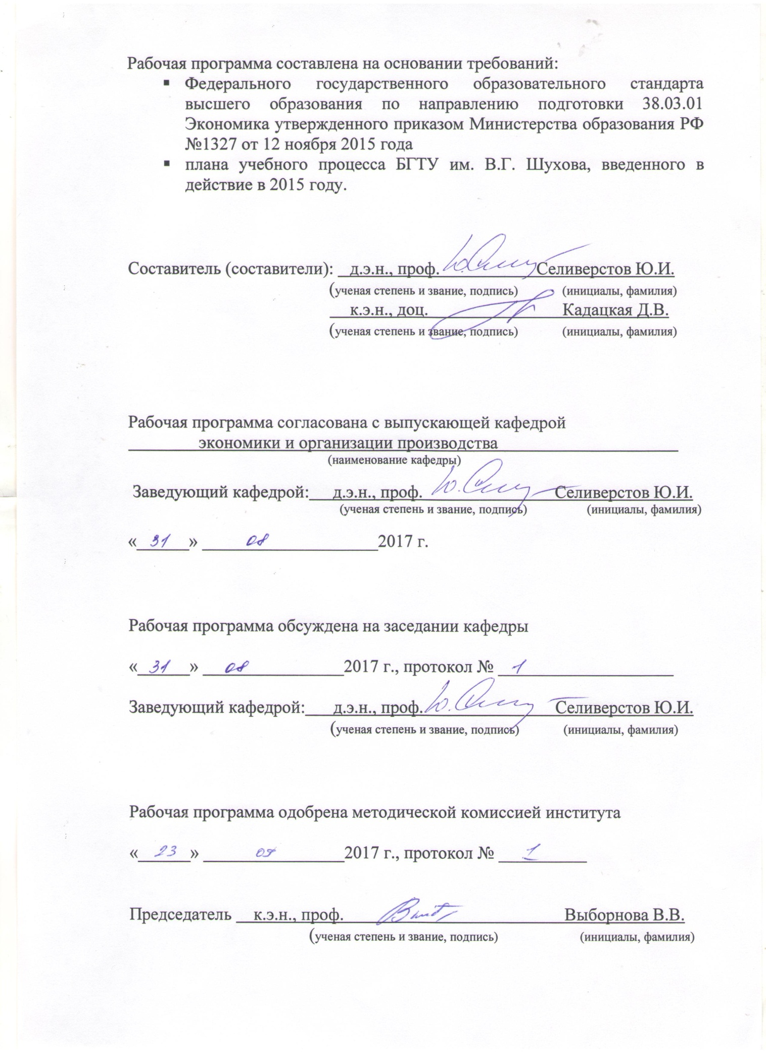

- ПЛАНИРУЕМЫЕ РЕЗУЛЬТАТЫ ОБУЧЕНИЯ ПО ДИСЦИПЛИНЕ

Формируемые компетенции |  |  | Требования к результатам обучения
№ | Код компетенции | Компетенция
Профессиональные
1 | ПК-1 | способность собрать и проанализировать исходные данные, необходимые для расчета экономических и социально-экономических показателей, характеризующих деятельность хозяйствующих субъектов | В результате освоения дисциплины обучающийся должен  Знать:  - сущность современной национальной экономики и механизмы ее функционирования; основные концепции государственного регулирования экономики;  - основные характеристики объектов государственного регулирования; принципы и методы социально-экономического регулирования;  - основные направления государственного регулирования экономики в современных условиях;  - содержание базовой отечественной литературы по теоретическим вопросам, связанным с государственным регулированием.  Уметь:  - анализировать основные социально-экономические процессы, происходящие в национальной и мировой экономике применять теории государственного регулирования при решении общегосударственных и региональных проблем;  - получать и использовать информацию, необходимую для ориентации в основных проблемах экономического развития; использовать современные приемы и методы государственного регулирования в современных условиях.  Владеть:  - категориальным аппаратом теории государственного регулирования на уровне понимания и свободного воспроизведения;  - навыками применения основных принципов, функций и методов государственного регулирования экономики;  - навыками использования методов расчета и анализа социально-экономических показателей, применяемых в практике государственного регулирования экономики.

- МЕСТО ДИСЦИПЛИНЫ В СТРУКТУРЕ ОБРАЗОВАТЕЛЬНОЙ ПРОГРАММЫ

Содержание дисциплины основывается и является логическим продолжением следующих дисциплин:

№ | Наименование дисциплины (модуля)
1 | Экономика предприятия (организации)
3 | Экономические основы технологического развития
4 | Маркетинг
5 | Финансы
Содержание дисциплины служит основой для изучения следующих дисциплин:

№ | Наименование дисциплины (модуля)
1 | Финансовое планирование и прогнозирование
2 | Управление инновациями
3 | Эффективность управления инвестиционной деятельностью
4 | Экономическая безопасность

- ОБЪЕМ ДИСЦИПЛИНЫ
Общая трудоемкость дисциплины составляет 4 зач. единиц, 144 часа.
Вид учебной работы | Всего  часов | Семестр  № 4
Общая трудоемкость дисциплины, час | 144 | 144
Контактная работа (аудиторные занятия), в т.ч.: | 51 | 51
лекции | 17 | 17
лабораторные
практические | 34 | 34
Самостоятельная работа студентов, в том числе: | 93 | 93
Курсовой проект
Курсовая работа
Расчетно-графическое задания | 18 | 18
Индивидуальное домашнее задание
Другие виды самостоятельной работы | 75 | 75
Форма промежуточная аттестация  (зачет, экзамен) | З | З

СОДЕРЖАНИЕ ДИСЦИПЛИНЫ
4.1 Наименование тем, их содержание и объем
Курс 2 Семестр 4
№ п/п | Наименование раздела  (краткое содержание) | Объем на тематический раздел по видам учебной нагрузки, час
 |  | Лекции |  |  | Практические  занятия | Лабораторные  занятия | Самостоятельная  работа
1 | 2 | 3 |  |  | 4 | 5 | 6
1. Необходимость, сущность, формы и методы регулирования экономики.
1. | Современное представление о государстве. Определение государственного регулирования экономики и его принципы. Государственная экономическая политика в системе экономических наук. Цели и задачи государственного регулирования экономики. Методы и средства государственного регулирования экономики. | 2 |  |  | 4 |  | 10
2. Основные теоретические концепции государственного регулирования экономики
2. | Основные теории государственного регулирования экономики. Эволюция взглядов на роль государства в развитии национальной экономики. Границы государственного вмешательства в экономику. Модели государственного регулирования экономики в различных странах. |  | 2 |  | 4 |  | 10
3. Специфика становления системы государственного регулирования в России и её трансформация в современных условиях.
3. | Сущность экономического реформирования, объективные предпосылки и принципы. Особенности российского экономического пространства. Тенденции развития российской экономики в переходный период. Состояние основных факторов развития российской экономики. Особенности организации современной экономики в России. Специфика действия рыночных механизмов. Оценка достижений и неудач российской экономической реформы. |  | 2 |  | 4 |  | 10
4. Государственная поддержка предпринимательства, антимонопольное регулирование
4. | Предпринимательская деятельность – основа рыночной экономики. Виды и формы предпринимательской деятельности. Организационно-правовые формы предпринимательства. Функции федеральной антимонопольной службы. Взаимодействие власти и бизнеса. Проблемы развития предпринимательства в современной России. Государственная поддержка малого и среднего предпринимательства. Антимонопольное регулирование. |  |  | 2 | 4 |  | 10
1 | 2 |  |  | 3 | 4 | 5 | 6
5. Особенности государственного регулирования в финансовой сфере.
5. | Экономическая и социальная роль финансовой системы, принципы ее построения. Цели и задачи финансовой политики государства в рыночной экономике. Фискальная политика государства. Государственные расходы и налоговые поступления. Объекты, субъекты, источники налогообложения. Мировая практика и отечественный опыт взимания налогов. Механизм фискальной политики: дискреционная политика и политика встроенных стабилизаторов. Бюджетная политика государства. Государственный бюджет, его структура и функции. Основные направления бюджетных расходов. Внебюджетные фонды. Бюджетный процесс, дефицит и профицит государственного бюджета. Внутренний и внешний государственный долг. Система управления государственным долгом. Особенности финансового регулирования в экономике современной России |  |  | 3 | 4 |  | 10
6. Особенности государственного регулирования в отдельных отраслях экономики.
6. | Государственная структурная и промышленная политики и методы их реализации. Цели и задачи промышленной политики. Государственное регулирование в агропромышленном комплексе. Проблемы реформирования в отдельных отраслях социальной сферы (жилищно-коммунальное хозяйство, здравоохранение, образование). Обеспечение экономической безопасности страны. Государственное регулирование внешнеэкономической деятельности. |  |  | 2 | 6 |  | 10
7. Государственное регулирование инвестиционной деятельности.
7. | Экономические и правовые основы инвестиционной деятельности. Субъекты инвестиционной деятельности, их права и обязанности. Государственная инвестиционная политика. Формы и методы государственного регулирования инвестиционной деятельности. Органы и институты государственного регулирования инвестиционной деятельности. Анализ федерального бюджета РФ и его роль в реализации социально-экономической политики государства. |  |  | 2 | 4 |  | 10
8. Основы государственного регулирования инновационных процессов
8. | Понятие и основные формы инновационного процесса. Факторы, влияющие на его развитие. Научно-техническая и инновационная политика государства. Сущность, типы и методы государственного регулирования инновационной сферы. Сущность и структура национальных инновационных систем. Специфика национальной инновационной системы России. |  |  | 2 | 4 |  | 5
 | ВСЕГО |  |  | 17 | 34 |  | 75

4.2. Содержание практических (семинарских) занятий

№ п/п | Наименование раздела  (краткое содержание) | Объем на тематический раздел по видам учебной нагрузки, час
 |  | Практические  занятия | Самостоятельная  работа
1. | Необходимость, сущность, формы и методы регулирования экономики. | 4 | 4
1. | Цель занятия: приобрести практические навыки оценки и анализа использования на практике различных методов государственного регулирования экономики, оценки социальных и экономических последствий вмешательства государства в экономику.  Вопросы для обсуждения  - Охарактеризуйте, что представляет собой государственное регулирование экономики  - Перечислите основные экономические функции государства.  - Назовите методы, используемые государством для регулирования экономики.  - Какие средства государственного регулирования используются в России?  - Разновидности рыночного фиаско и фиаско государства.  - В каких случаях эффективно применение административных методов?  - Почему необходимы государственные стратегические планы в рыночной экономике? В чем их отличия от прогнозов и индикативных планов?  - Неизбежны ли циклы и кризисы в рыночной экономике? Возможно ли их предвидение? Ответ аргументируйте.  Ситуационные задания
2. | Основные теоретические концепции государственного регулирования экономики | 4 | 4
2. | Цель занятия: изучить полномочия высших органов власти в процессе государственного регулирования экономики, проанализировать основные теоретические концепции ГРЭ.  Вопросы для обсуждения  1. Проблемы регулирования экономики в России  2. Развитие взглядов на государственное регулирование экономики.  3. Роль государства во взглядах меркантилистов, физиократов, представителей классической школы, кейнсианцев, неоклассиков. Государственный дирижизм.  4. Необходимость и факторы, обуславливающие государственное регулирование экономики.  5. Понятие и место государственного регулирования экономики в системе экономических наук.  6. Общие функции государства в рыночной экономике.  7. Объекты и цели государственного регулирования экономики.  8. Типы экономических систем: традиционная система, рыночная система, командно-административная система.  9. Модели смешанной экономики. Американская модель. Шведская модель. Японская модель. Немецкая модель. Китайская модель. Французская модель.  10. Система государственного регулирования экономикой России.  11. Система органов власти, осуществляющих экономическое регулирование в стране.  12. Формы и методы государственного регулирования экономики.  Ситуационные задания
3 | Специфика становления системы государственного регулирования в России и её трансформация в современных условиях. | 4 | 10
Цель занятия: получить практические навыки подготовки информационно-методических материалов по вопросам социально-экономического развития общества и деятельности органов власти, формирования выводов и практических рекомендаций по повышению эффективности государственного регулирования экономических процессов.
Вопросы для обсуждения
1. Состояние российской экономики на современном этапе: особенности и проблемы.
2. Антикризисные программы, их содержание и особенности, возможности использования.
3. Государственное регулирование и экономическая безопасность.
4. Приоритетные национальные проекты, их содержание.
5. Государственная поддержка отдельных отраслей российской экономики.
Круглый стол на тему: «Актуальные проблемы государственного регулирования экономики на современном этапе»
4 | Государственная поддержка предпринимательства, антимонопольное регулирование | 4 | 10
Цель занятия: приобретение углубленных знаний процесса реализации государственного регулирования предпринимательской деятельности и практических навыков разработки отдельных рекомендаций по повышению эффективности взаимодействия органов государственной власти и предпринимательских структур.
Вопросы для обсуждения
1. Понятие и особенности предпринимательства.
2. Цели и инструменты государственного регулирования предпринимательства.
3. Основные направления формирования системы государственного регулирования и поддержки предпринимательства.
. Понятие и цели государственной конкурентной политики
2. Направления и инструменты государственной конкурентной политики
3. Антитрестовское законодательство в США.
4. Антимонопольное регулирование в Западной Европе
5. Модели конкурентной политики.
6. Активные и защитные меры конкурентной политики.
7. Виды монополий.
8. Регулирование хозяйственной деятельности монополий.
9. Оценка степени концентрации рынка.
10. Государственная поддержка малого и среднего бизнеса.
Кейс
5 | Особенности государственного регулирования в финансовой сфере. | 4 | 4
Цель занятия: приобретение навыков решения практических задач государственного регулирования финансовой сферы.
Вопросы для обсуждения
1. Сущность, цели и инструменты денежно-кредитной политики.
2. Налогово-бюджетная политика: понятие, цели, инструменты
3. Противоречия и проблемы осуществления монетарной и фискальной политики.
Ситуационные задания, кейс
6 | Особенности государственного регулирования в отдельных отраслях экономики | 6 | 4
Цель занятия: приобретение навыков государственного регулирования в промышленной, аграрной, строительной, торговой и других отраслях российской экономики, а также основных социальных сфер: ЖКХ, здравоохранение, образование.
Вопросы для обсуждения
  - Цели и задачи государственного регулирования.
  - Экономические реформы как цель государственной экономической политики и регулирования экономики.
  - Органы государственной власти как субъекты регулирования экономического развития.
Доклады-презентации, кейс
7 | Государственное регулирование инвестиционной деятельности. | 4 | 4
Цель занятия: приобретение навыков привлечения инвесторов, с целью обеспечения финансовой стабильности и развития экономической среды.
Вопросы для обсуждения
- Сущность и виды инвестиций.
- Инвестиционная деятельность и инвестиционный климат.
- Современная государственная инвестиционная политика.
- Органы управления инвестиционными процессами на федеральном и региональном уровне (пример Нижегородской области).
- Правовое обеспечение инвестиционной деятельности в России.
- Роль иностранных инвестиций и способы их привлечения.
- Методы стимулирования инвестиций. Государственно-частное партнёрство.
Деловая игра «Привлечение иностранных инвестиций региональными властями»
8 | Основы государственного регулирования инновационных процессов | 4 | 4
Цель занятия: приобретение навыков анализа инновационных процессов и специфики инновационной системы России.
Вопросы для обсуждения
1. Виды макроэкономического планирования.
2. Федеральные целевые программы.
3. Экономическое содержание государственной научно-технической политики? Как она соотносится с понятием инновационная политика государства?
4.Этапы осуществления инновационного процесса.
5. Приоритеты развития науки, технологий и техники в РФ.
6. Прямые и косвенные методы осуществления государственной инновационной политики.
7. Функции НИС.
8. Концепция социально-экономического развития РФ до 2020.
Ситуационные задачи
 | ВСЕГО | 34 | 34

4.3. Содержание лабораторных занятий

Лабораторные занятия не предусмотрены учебным планом по направлению.

5. ФОНД ОЦЕНОЧНЫХ СРЕДСТВ ДЛЯ ПРОВЕДЕНИЯ ТЕКУЩЕГО КОНТРОЛЯ УСПЕВАЕМОСТИ, ПРОМЕЖУТОЧНОЙ АТТЕСТАЦИИ ПО ИТОГАМ ОСВОЕНИЯ ДИСЦИПЛИНЫ

5.1. Перечень контрольных вопросов (типовых заданий)

№ п/п | Наименование  раздела дисциплины | Содержание вопросов (типовых заданий)
1 | Необходимость, сущность, формы и методы регулирования экономики. | 1. В чем заключается сущность государственного регулирования национальной экономики?  2. Перечислите основные функции, присущие современному государству.  3. Охарактеризуйте субъекты, объекты, цели и инструменты государственного регулирования экономики.
2 | Основные теоретические концепции государственного регулирования экономики | 1. Каково содержание идей А. Смита в регулировании экономики?  2. В чем заключается концепция государственного регулирования рыночной экономики Дж. Кейнса?  3. Каково содержание неоклассических теорий регулирование экономик?  4. Каково содержание концепции централизованного командно-административного регулирования экономики при социализме?  5. В чем сущность концепции меркантилизма в плане государственного регулирования экономики?  6. Показать объективную необходимость государственного регулирования социально-экономических процессов в условиях рыночной экономики.  7. Назовите типы государственного регулирования, известные в мировой практике.  8. Каковы границы государственного регулирования экономических процессов?
3 | Специфика становления системы государственного регулирования в России и её трансформация в современных условиях. | 1. Перечислите основные этапы государственного регулирования экономики в России.  2. Охарактеризуйте дореволюционный период развития предпринимательства в России.  3. Укажите основные особенности Советского периода развития экономики России.  4. Раскройте содержание первого этапа современных преобразований в экономике России.  5. Основные проблемы участия государства в экономическом развитии.  России в период 1999-2008 гг.  6. Укажите основные приоритетные стратегические проблемы, решение которых должно стать объектом государственного регулирования на третьем (текущий) этапе современных преобразований экономики России.
4 | Государственная поддержка предпринимательства, антимонопольное регулирование | 1.Назовите основные характерные черты предпринимательства.  2. Назовите виды предпринимательской деятельности и их особенности.  3. Какая организация считается юридическим лицом?  4. В чем состоят преимущества малого предпринимательства?  5. По каким критериям и показателям происходит выделение малого предпринимательства как особого объекта государственной поддержки в РФ?  6. Почему государство должно оказывать поддержку малому предпринимательству?  7. Дайте характеристику основных форм государственной поддержки малого предпринимательства в России?  8. По каким направлениям государство осуществляет антимонопольное регулирование?  9. Что такое монополия? Перечислите типы монополий.  10. Назовите основные задачи и опишите содержание работы антимонопольных органов России.
5 | Особенности государственного регулирования в финансовой сфере | 1. Что такое «бюджетная система страны» и какова роль государства в ее функционировании?  2. Назовите принципы формирования эффективной системы бюджетного федерализма.  3. В каких целях осуществляется вертикальное и горизонтальное выравнивание бюджетов?  4. Назовите и обоснуйте стратегические ориентиры бюджетной политики России.  5. Дайте определение налогам. Какие функции они выполняют?  6. В чем выражается воздействие налоговой системы на эффективность рыночного хозяйствования?  7. Назовите направления реализации стимулирующей функции налогообложения.  8. Перечислите элементы системы денежно-кредитного регулирования экономики.  9. Дайте определение денежно-кредитной системы страны.  10. Сформулируйте основные задачи денежно-кредитного регулирования.
6 | Особенности государственного регулирования в отдельных отраслях и сферах экономики. | 1. Что такое государственная промышленная политика? Каковы ее цели?  2. Назовите инструменты государственной промышленной политики.  3. Каковы основные направления в формировании государственной промышленной политики?  4. Назовите основные направления государственного регулирования АПК.  5. Назовите основные цели и мероприятия государственной аграрной политики применительно к современной ситуации в России.  6. Что следует понимать под устойчивостью системы сельского хозяйства? Какова в этом роль государства?  7. Назовите актуальные для современного этапа формы, методы и инструменты государственного влияния на развитие аграрного сектора.  8. Какие функции реализует Минсельхоз РФ в области государственного регулирования сельскохозяйственной деятельности?
7 | Государственное регулирование инвестиционной деятельности. | 1. В чем заключается экономическая сущность категории «инвестиции»?  2. Каким образом инвестиции влияют на экономический рост? Перечислите функции инвестиций для социально-экономического развития.  3. Перечислите основные источники инвестирования средств в экономику России.  4. Назовите основные направления государственного регулирования инвестиционной деятельности  5. Какие меры государственного регулирования необходимы для увеличения объема инвестиций?  6. Дайте характеристику основных инструментов государственного регулирования инвестиционной деятельности в России.
8 | Основы государственного регулирования инновационных процессов. | 1. Какое экономическое содержание государственной научно-технической политики? Как она соотносится с понятием инновационная политика государства?  2. Укажите этапы осуществления инновационного процесса.  3. Назовите приоритеты развития науки, технологий и техники в РФ.  4. Раскройте суть прямых и косвенных методов осуществления государственной инновационной политики.  5. Какие функции возлагаются на НИС?  6. Определите соотношение ролей бизнеса и государства в инновационном развитии.

5.2. Перечень тем курсовых проектов, курсовых работ,
их краткое содержание и объем

Курсовой проект, курсовая работа не предусмотрены учебным планом по направлению.

5.3. Перечень тем расчетно-графических заданий.

Темы расчетно-графического задания
Самостоятельная работа предназначена для более широкого изучения вопросов, входящих в перечень лекционных и практических занятий, с целью раскрытия использования методических подходов к решению задач в сфере государственного регулирования экономики. На самостоятельную работу отводится 93 часа, из них 45 часов – на подготовку к практическим занятиям и 30 проработку лекций и 18 часов на выполнение расчетно-графического задания.
РГЗ носит исследовательский характер, максимально способствуя формированию умений самостоятельно ориентироваться в специальной литературе, систематизировать, анализировать, интерпретировать собранный материал, как в научной информации, так и в практике работы различных учреждений и организаций.
Целями РГЗ являются: приобретение практических навыков оценки эффективности методов государственного регулирования экономики, их анализу, аргументации и обоснованию экономической политики (курса) государства.
Структура работы. Теоретическое задание – реферат общим объемом 15-20 страниц, содержащий углубленное изложение одного из контрольных вопросов. Практическое задание – это решение задач по основным разделам дисциплины, анализ и выводы которых, должны быть проиллюстрированы статистическим материалом.
Оформление расчетно-графического задания:
РГЗ предоставляется преподавателю для проверки в виде отчета на бумажных листах в формате А4. Отчет расчетно-графического задания должен иметь следующую структуру: титульный лист, содержание, введение, два основных раздела, заключение, список использованной литературы и приложения. Работа должна быть написана просто и логично, избегая повторений, экономически и технически грамотным языком. Каждое положение в тексте должно обосновываться и подтверждаться фактами, цифровыми данными и другими аргументами. Оценка работы выносится в процессе ее защиты. Сроки сдачи и защиты РГЗ устанавливаются учебным планом университета и кафедры.

Примеры тем теоретического задания

1. Формы и методы государственной поддержки малого и среднего предпринимательства в Российской Федерации.
2. Основные направления государственной бюджетной политики в Российской Федерации (на примере бюджета текущего периода).
3. Основные показатели и перспективы экономического развития Российской Федерации (за последние 3 года и на трехлетнюю перспективу).
4. Формы и методы государственной поддержки агропромышленного комплекса в Российской Федерации.
5. Основные показатели реализации государственной социальной политики в Российской Федерации.
6. Основные показатели реализации государственной инвестиционной политики в Российской Федерации.
7. Основные показатели реализации государственной инновационной политики в Российской Федерации.
8. Система органов государственной власти Российской Федерации, осуществляющих функции государственного денежно-кредитного регулирования.
9. Государственные программы поддержки и развития оборонно-промышленного комплекса.

Примеры практических заданий
Задание. Наличие множества «фиаско рынка» является убедительным доказательством необходимости и неизбежности возрастания роли государственного регулирования экономики.
Составьте таблицу, в правой части которой перечислите наиболее существенные, на Ваш взгляд, «фиаско рынка» (не менее 10), а в правой части – содержание указанного «фиаско»
Какие меры государственного регулирования экономики способны компенсировать перечисленные Вами «провалы рынка»?

Задание. На основе ежеквартально публикуемых Росстатом статистических данных о социально-экономическом положении субъектов РФ составьте в динамике за последние 5 лет (в табличной форме) наиболее репрезентативные показатели, характеризующие различия российских регионов в уровнях экономического развития (из числа наиболее и наименее развитых), экономического роста и доходов населения. Объясните причины столь существенной региональной дифференциации.

Задание. На основе данных Интернет-сайта Центрального банка России составьте динамический ряд изменения величин денежного агрегата М2 за последние 5 лет. Объясните причины волнообразных изменений данного денежного агрегата, как они сообразуются с денежно-кредитной политикой, проводимой Банком России в указанный период времени.
Задание. Подготовьте заключение о содержании и особенностях рыночной конкуренции разных видов с возникновением господства монополий, сгруппировав в табличной форме существенные характерные ее признаки:
а) для свободной (совершенной) конкуренции;
б) для монополистической конкуренции;
в) для олигополистической конкуренции.
Сформулируйте Ваше мнение о масштабах, об эффективности этих видов конкуренции и перспективах их развития или угасания, о влиянии возрастания государственного регулирования.

5.4. Перечень контрольных работ
Примеры контрольных работ и контрольных заданий
Контрольная работа №1.
1. Используя лекционный материал темы 2 «Основные теоретические концепции государственного регулирования экономики» и знания, полученные в ходе обсуждения вопросов семинарского занятия по данной теме, выделите ряд факторов, обусловивших особенности формирования экономической среды рынка в РФ.
2. Дайте собственные комментарии относительно устойчивых или переходящих особенностей сложившейся российской экономической модели.

Черты российской экономической модели
Элемент / черта нац. модели | Устойчивый характер | Неустойчивый характер

Дайте собственные итоговые комментарии относительно сложившейся российской экономической модели.
Краткие методические указания по выполнению контрольных работ: Студент должен в последовательной форме кратко изложить ответ по каждой позиции задания. Черты национальной российской модели следует выделять с учетом исторических, национальных, географических, культурных и пр. факторов.
Контрольная работа №2.
Краткие методические указания по выполнению: контрольная работа в форме тестирования. Необходимо выбрать правильный вариант ответа из предложенных. Засчитывается только один вариант ответа на каждый вопрос. Критерии оценки: 19-20 правильных ответов – «отлично», 15-18 правильных ответов – «хорошо», 10-14 правильных ответов – «удовлетворительно», менее 10 правильных ответов – «неудовлетворительно».
1. Экономическая политика государства может:
а) основываться на принципе невмешательства в хозяйственную жизнь общества;
б) реализовать меры тотального государственного контроля;
в) быть фрагментирована на составные части — инвестиционную, финансово-кредитную, внешнеэкономическую и др. ;
г) нет правильного ответа.
2. Классическая теория регулирования утверждает, что …
а) основным регулятором экономических процессов выступает рыночный механизм;
б) механизм рыночного саморегулирования несовершенен;
в) наиболее эффективно функционируют смешанные экономические системы;
г) нет правильного ответа.
3. Конституция и Гражданский кодекс Российской Федерации исходят из признания:
а) приоритета частной собственности;
б) отмены государственной собственности;
в) постепенной замены государственной собственности ассоциированными формами частной собственности;
г) многообразия форм собственности.
4. Дефицит государственного бюджета существует, если …:
а) уменьшаются государственные расходы;
б) сокращается государственный долг;
в) государственные расходы превышают доходы;
г) уменьшаются налоги.
5. Основу промышленной политики составляет:
а) кредитно- денежная политика;
б) экспортно-ориентированная внешняя политика;
в) налогово-бюджетная политика;
г) инвестиционно-инновационная политика.
6. Согласно Федеральному Закону № 209-ФЗ от 24.07.2007 "О развитии малого и среднего предпринимательства в РФ" средняя численность работников предприятий не должна превышать следующих предельных значений:
а) от двухсот до двухсот пятидесяти человек включительно - для крупных предприятий;
б) от ста одного до двухсот пятидесяти человек включительно - для средних предприятий;
в) до ста человек включительно - для малых предприятий;
г) до пятнадцати человек включительно - для микропредприятий
7. Какой перечень видов собственности соответствует законодательству РФ?
а) частная, общественных объединений, коллективная, общая долевая;
б) частная, государственная, муниципальная, общественных объединений;
в)частная, государственная, общественных объединений, общая совместная.
г) частная, муниципальная, общая совместная; общая долевая.
8. В реальной экономической практике собственность реализуется:
а) в праве владения;
б) в доходе;
в) в праве пользования;
г) в праве распоряжения.
9.Что относится к доходам государственного бюджета?
а) таможенные пошлины и сборы;
б) содержание вооруженных сил;
в) инвестиции в развитие государственных предприятий;
г) выплаты военным пенсионерам;
10. Государственный бюджет фиксирует:
а) прибыль и издержки общественного производства;
б)доходы и расходы государства;
в)размеры потребления на душу населения;
г) объем денежной массы в обращении.
11. Что из перечисленного ниже лучше всего отражает понятие «государство в экономике»?
а) совокупность законодательных, исполнительных и судебных органов, действующих на всех территориальных уровнях управления.
б) совокупность законодательных, исполнительных и судебных органов, действующих на федеральном уровне управления.
в) совокупность природных, трудовых и капитальных ресурсов, имеющихся на территории страны.
г) совокупность природных, трудовых и капитальных ресурсов, принадлежащих жителям данной страны.
12. Причинами регулирования национальной экономики может быть то, что:
а) рыночная экономика не создает стимулов для производства товаров и услуг коллективного пользования;
б) рыночная экономика не обеспечивает фундаментальных исследований в науке;
в) рыночная экономика не способствует сохранению не воспроизводимых ресурсов;
г) все перечисленное верно.
13. В современной экономической науке под термином «институт» подразумевается:
а) общественно-правовое учреждение;
б) подразделение учебного вуза;
в) исследовательский центр;
г) обычай какой-либо социальной группы.
14. Наиболее верной причиной возможных ошибок в принятии решений в сфере экономической политики является:
а) отсутствие должной информации о микроэкономике на правительственном уровне;
б) отсутствие анализа информации о микроэкономике на правительственном уровне;
в) недостаточная профессиональная подготовленность «правительственной» команды;
г) «иррациональность» лиц, принимающих решения на правительственном уровне.
15. Необходимость государственного регулирования национальной экономики обуславливается главным образом:
а) контролем над рядом производств, которые нельзя доверить частному бизнесу;
б) контролем за бартерным обменом;
в) контролем за уровнем организации производства;
г) контролем за дефицитом и излишками товара.
16. Согласно теории Кейнса государство должно:
а) ограничивать потребительский спрос;
б) стимулировать инвестиции;
в) поощрять сбережения;
г) контролировать предложение.
17. Что понимается под термином «государственная квота»:
а) доля государственных служащих в общей численности занятых в стране;
б) удельный вес продукции государственных предприятий в общем объеме продукции;
в) сумму государственных расходов в процентах от ВВП;
г) нет правильного ответа.
18. Чем более развита национальная экономика, тем функции государства в ней:
а) слабее;
б) сильнее;
в) многовариантнее;
г) нет правильного ответа.
19. Заседание правительства было посвящено обсуждению дополнительных источников доходов государства и составление государственного бюджета на следующий год. Этот вид экономической деятельности в сфере:
а) Потребления;
б) Обмена;
в) Производства;
г) Распределения.
20. Экономический анализ и прогноз развития производства относится к ресурсам:
а) Природным;
б) Трудовым;
в) Капитальным;
г) Информационным.
- ОСНОВНАЯ И ДОПОЛНИТЕЛЬНАЯ ЛИТЕРАТУРА
6.1. Перечень основной литературы
- Кушлин В.И. Государственное регулирование экономики: Учебник / В.И. Кушлин. - 3-е изд., перераб. и доп. – М.: Экономика, 2016. – с. 315-337
- Цибульникова В.Ю. Государственное регулирование экономики [Электронный ресурс]: учебное пособие / В.Ю. Цибульникова. – Электрон. текстовые данные. – Томск: Томский государственный университет систем управления и радиоэлектроники, Эль Контент, 2014. – 156 c. – Режим доступа: http://www.iprbookshop.ru/72084.html
- Цыпин И.С. Государственное регулирование экономики: учебник / И.С. Цыпин, В.Р. Веснин. – М.: ИНФРА-М, 2017. – 296 с.

6.2. Перечень дополнительной литературы
- Воробьева И.П. Государственное регулирование национальной экономики: учебное пособие / науч. ред. Ю.С. Нехорошев. – Томск : Издательский дом ТГУ, 2014. – 292 с.
- Государственное регулирование национальной экономики [Электронный ресурс]: учебное пособие / Р.Г. Мумладзе [и др.]. – Электрон. текстовые данные. – М. : Русайнс, 2016. – 243 c. – Режим доступа: http://www.iprbookshop.ru/61604.html
- Глаголев С. Н., Моисеев В. В. Экономика современной России: проблемы и перспективы развития: монография. – Издательство БГТУ им. В. Г. Шухова, 2017. – 253с.
- Добросоцкий В.И. Государственное регулирование экономики: учебник / В.И.Добросоцкий. М.: МГИМО-Университет, 2017. – 382 с.
- Мумладзе Р.Г. Государственное регулирование национальной экономики: учебное пособие/ Р.Г. Мумладзе, В.В. Комаров, М.М. Бурмистрова. – М.: Издательство «Русайнс», 2016 – 244с.

6.3. Перечень интернет ресурсов
- http://kremlin.ru – официальный сайт Президента России
- http://economy.gov.ru – официальный сайт Министерства экономического развития Российской Федерации;
- http://belg.gks.ru – официальный сайт Территориального органа Федеральной службы государственной статистики по Белгородской области;
- http://belregion.ru – официальный сайт Губернатора и Правительства Белгородской области.
- http://belduma.ru – официальный сайт Белгородской областной Думы
- http://www.constitution.ru/ - Конституция РФ, гл. 4,5,6
- http://www.consultant.ru/document/cons_doc_LAW_17107/ - Федеральный конституционный закон от 17 декабря 1997 года №2-ФКЗ «О Правительстве Российской Федерации» (ред. от 28.12.2016)

7. МАТЕРИАЛЬНО-ТЕХНИЧЕСКОЕ И ИНФОРМАЦИОННОЕ ОБЕСПЕЧЕНИЕ
Аудитория для проведения лекционных и практических занятий, оснащенная презентационной техникой, комплект электронных презентаций.
При самостоятельной подготовке предусмотрено использование научной, учебной, учебно-методической литературы, представленной в библиотеке БГТУ им. В.Г. Шухова, фонды периодической печати библиотеки, информационного обеспечения системы Internet, тестов.
Для обучающихся обеспечен доступ к современным профессиональным базам данных, информационным справочным и поисковым системам. Информационно-образовательная среда обеспечивается электронно-библиотечной системой БГТУ им. В.Г. Шухова, которая доступна из любой точки, в которой имеется доступ к информационно-телекоммуникационной сети «Интернет». Имеется доступ к электронно-библиотечной системе IPRbooks, электронно-библиотечной системе издательства «Лань», научно-электронной библиотеке eLIBRARY.RU, справочно-поисковой системе «Консультант – плюс».

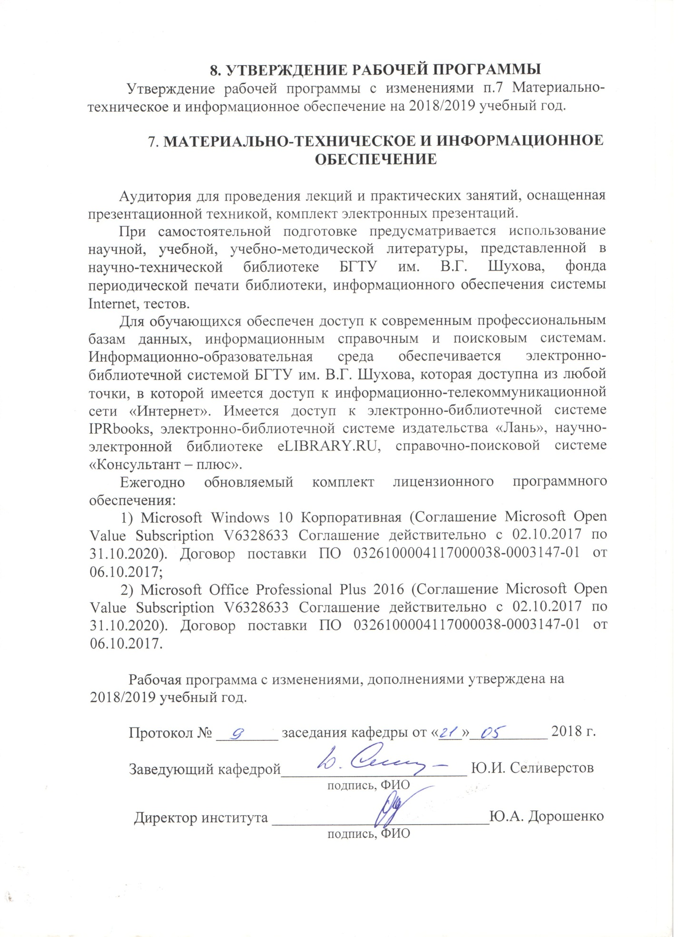

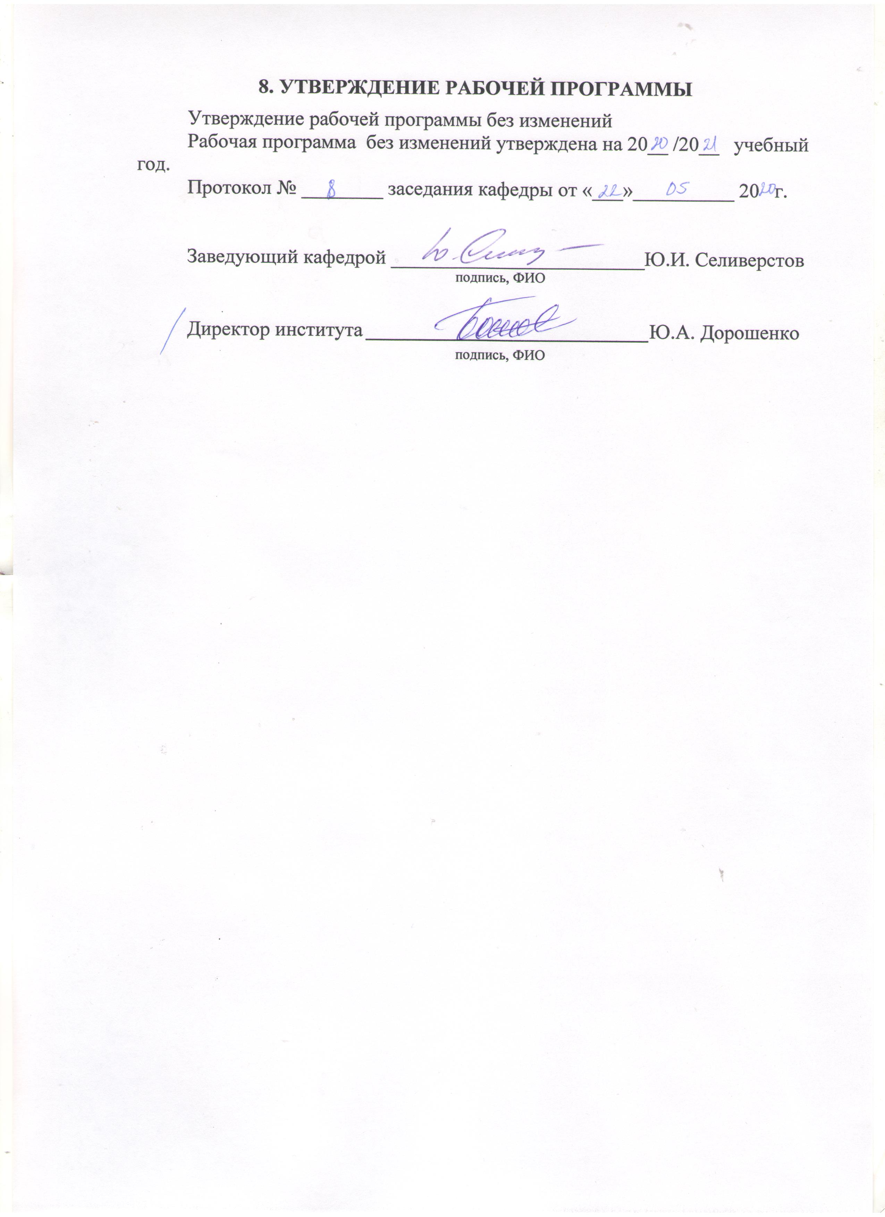

ПРИЛОЖЕНИЯ
Методические указания для обучающегося по освоению дисциплины.
Тема 1. Необходимость, сущность, формы и методы регулирования экономики.
В ходе рассмотрения темы лекции и практического занятия будет освещено следующее.
Государство играет важную роль в жизни общества, выполняя больший или меньший набор хозяйственных и социальных функций. В странах с централизовано управляемой экономикой вмешательство государства, его участие в управлении экономикой проявляется в виде директивных планов, распорядительства материальными, финансовыми, природными, трудовыми ресурсами и денежными средствами посредством формирования государственного бюджета.
В странах с рыночной экономикой степень вмешательства государства и его органов в экономическую деятельность субъектов предпринимательской деятельности носит преимущественно косвенный характер. Государство воздействует на экономику посредством законодательных ограничений, налоговой системы, обязательных платежей и отчислений, государственных инвестиций, субсидий, льгот, осуществления государственных социальных и экономических программ и др. Ограничение государственного вмешательства в экономику обусловлено, прежде всего, разнообразием форм собственности на средства производства - частной, акционерной, коллективной, а также правом собственности на землю. Право собственности обеспечивает относительную независимость собственников от государства и его органов управления.
В этой теме рассматриваются наиболее фундаментальные понятия курса. Главная ее задача состоит в уяснении представления о современном государстве, о государственной экономической политике в системе экономических наук. Следует обратить внимание основные методы и средства государственного регулирования экономики.
Термины и понятия: государство, правительство, провалы рынка, государственное регулирование, экономические преобразования, экономическая система, государственный сектор, экономическая политика, государственные финансы.

Рекомендованная литература
- Кушлин В.И. Государственное регулирование экономики: Учеб-ник / В.И. Кушлин. - 3-е изд., перераб. и доп. – М.: Экономика, 2016. – с. 315-337
- Кушлин В.И. Государственное регулирование экономики: Учеб-ник / В.И. Кушлин. - 3-е изд., перераб. и доп. – М.: Экономика, 2016. – с. 315-337
- Добросоцкий В.И. Государственное регулирование экономики: учебник / В.И.Добросоцкий. М.: МГИМО-Университет, 2017. – 382 с.
- http://economy.gov.ru – официальный сайт Министерства экономического развития Российской Федерации;
- http://belg.gks.ru – официальный сайт Территориального органа Федеральной службы государственной статистики по Белгородской области;
- http://belregion.ru – официальный сайт Губернатора и Правительства Белгородской области.

Тема 2. Основные теоретические концепции государственного регулирования экономики.
Главная задача темы состоит в уяснении основных теорий государственного регулирования экономики, эволюции взглядов на роль государства в развитии национальной экономики. Следует обратить внимание на модели государственного регулирования экономики в различных странах. Особое внимание необходимо уделить изучению границ государственного вмешательства в экономику.
Необходимость выполнения государством определенных функций в сфере экономики сегодня не отрицает никто. Однако по вопросам, в каких пропорциях должно сочетаться государственное и рыночное регулирование и каковы границы и направления государственного вмешательства, существует достаточно широкий спектр теоретических воззрений и соответствующих им практических подходов – от полного государственного монополизма в управлении национальным хозяйством до крайнего экономического либерализма, когда утверждается, что эффективной может быть только экономика в условиях ничем не ограниченного частного предпринимательства. Между этими крайними вариантами есть ряд промежуточных, например, китайский вариант сочетания рыночных и государственных регуляторов, так называемое социально ориентированное рыночное хозяйство Германии и Австрии, шведская модель смешанной экономики и т.д.
Термины и понятия: меркантилизм, физиократы, классическая школа, неоклассическая школа, принцип невидимой руки, неокейнсианство, ночной сторож, монетаризм, социализм, институциональный анализ, государство всеобщего благоденствия, политические партии.

Рекомендованная литература
- Кушлин В.И. Государственное регулирование экономики: Учеб-ник / В.И. Кушлин. - 3-е изд., перераб. и доп. – М.: Экономика, 2016. – с. 315-337
- Цыпин И.С. Государственное регулирование экономики: учебник / И.С. Цыпин, В.Р. Веснин. – М.: ИНФРА-М, 2017. – 296 с.
- http://www.constitution.ru/ - Конституция РФ, гл. 4,5,6
- http://www.consultant.ru/document/cons_doc_LAW_17107/ - Федеральный конституционный закон от 17 декабря 1997 года №2-ФКЗ «О Правительстве Российской Федерации» (ред. от 28.12.2016)

Тема 3. Специфика становления системы государственного регулирования в России и её трансформация в современных условиях.
В ходе рассмотрения темы лекции и практического занятия будет освещено следующее.
Проблема государственного регулирования экономики в рыночных условиях остается предметом дискуссий. Как показывает мировой опыт, современная экономика немыслима без эффективного механизма ее взаимодействия с государством, органами его законодательной и исполнительной власти. Роль и значение государственных методов управления экономикой в трансформационный период в известном смысле возрастает. Разумеется, формы управления изменяются. Это объясняется тем, что «стихийный» нерегулируемый переход к рыночным отношениям чреват тяжелыми социально-экономическими последствиями. Об этом свидетельствует, например, практика так называемых новых индустриальных стран, где переход на рельсы рыночной экономики и ее стремительное развитие произошли при самом активном участии и поддержке государства.
Говоря о роли российского государства в трансформационной экономике, нельзя не отметить и то, что значительная доля ее сегментов ныне вообще не управляется. Поспешная ликвидация административных инструментов воздействия на них привела к тому, что они оказались выведенными из сферы рыночного управления в теневой оборот, бартер, неплатежи и т.п.
Главная задача темы состоит в изучении основных особенностей российского экономического пространства, тенденции развития российской экономики в переходный период. При изучении необходимо понять основные факторы, оказывающие влияние на развитие российской экономики. Следует также проанализировать специфику действия рыночных механизмов, провести оценку достижений и неудач российской экономической реформы.
Термины и понятия: финансовое предпринимательство, ценообразование, модернизация экономики, иверсификация, общенациональные проекты, венчурный фонд, человеческий капитал, финансовая стабилизация.

Рекомендованная литература
- Васильев В. П. Государственное регулирование экономики : учебник и практикум для бакалавриата и специалитета / В. П. Васильев. – 3-е изд., перераб. и доп. – М. : Издательство Юрайт, 2018. – 164 с.
- Воробьева И.П. Государственное регулирование национальной экономики : учебное пособие / науч. ред. Ю.С. Нехорошев. – Томск : Издательский дом ТГУ, 2014. – 292 с.
- Глаголев С. Н., Моисеев В. В. Экономика современной России: проблемы и перспективы развития: монография. – Издательство БГТУ им. В. Г. Шухова, 2017. – 253с.
- Добросоцкий В.И. Государственное регулирование экономики: учебник / В.И.Добросоцкий. М.: МГИМО-Университет, 2017. – 382 с.
- Кушлин В.И. Государственное регулирование экономики: Учебник / В.И. Кушлин. - 3-е изд., перераб. и доп. – М.: Экономика, 2016. – с. 315-337
- Цыпин И.С. Государственное регулирование экономики: учебник / И.С. Цыпин, В.Р. Веснин. – М.: ИНФРА-М, 2017. – 296 с.

Тема 4. Государственная поддержка предпринимательства, антимонопольное регулирование.
В ходе рассмотрения темы лекции и практического занятия будет освещено следующее.
Государственная поддержка предпринимательства представляет собой сознательное создание экономических и правовых условий, стимулов для развития бизнеса, а также вложение в него материальных и финансовых ресурсов на льготных условиях.
Эти цели достигаются, если государство стимулирует изменения в общественном сознании, ориентирует его на жизненные интересы и ценности среднего класса, формирует позитивное отношение различных слоев и групп населения к предпринимательской деятельности, причем не только как к источнику удовлетворения потребности в продуктах и услугах, но и как к возможному жизненному пути. Необходимо помочь гражданам сделать осознанный выбор - стать предпринимателем или остаться наемным работником, инвестировать средства в производство или использовать их для личного потребления.
Большое значение имеет развитие позитивного самосознания предпринимателей исходя из принципов социальной ответственности и деловой этики. Представляется, что только в этом случае предприниматели могут вырасти в самостоятельную социально-активную группу со специфическими общими интересами, способную стать опорой государства и неотъемлемым элементом гражданского общества.
С точки зрения предпринимателя именно государство должно создавать условия, в которых он сможет эффективно достигать своих целей (максимизации прибыли, эффективности инвестиций, минимизации риска, защиты собственности и личности и т.п.).
С точки зрения государства предприниматель призван обеспечить реализацию целей и интересов более высокого порядка (рост общественного благосостояния, поддержание занятости, укрепление национальной безопасности, экономическая помощь и т.п.).
В области пересечения целей и интересов государства и бизнеса может осуществляться эффективная государственная политика. Отсюда вытекает стратегия и тактика государства по отношению к предпринимательству.
Антимонопольное регулирование в рыночной экономике используется как инструмент повышения эффективности экономики, направленный на защиту свободы конкуренции и торговли между равноправными субъектами рынка. При этом государство, допуская в законодательно установленных пределах независимость и самостоятельность хозяйствующих субъектов и полагаясь на самоорганизующийся механизм рынка, поддерживает конкуренцию и ограничивает монополизацию экономики.
Государственно-частное партнерств – юридически оформленное на определенный срок и основанное на объединении ресурсов, распределении рисков сотрудничество публичного партнера, с одной стороны, и частного партнера, с другой стороны, осуществляемое на основании соглашения о государственно-частном партнерстве, в целях привлечения в экономику частных инвестиций, обеспечения доступности и повышения качества товаров, работ, услуг, обеспечение которыми потребителей обусловлено полномочиями органов государственной власти и органов местного самоуправления.
Главная цель изучения темы состоит в уяснении специфики государственного регулирования предпринимательской деятельности. При рассмотрении основных видов и форм предпринимательской деятельности необходимо обратить внимание на организационно-правовые формы для исследования нормативно-правовой базы обеспечения данного процесса. по регулированию данного процесса. Особое внимание уделить возможности проблеме развития предпринимательства в современной России, а также государственной поддержке малого и среднего предпринимательства.
Термины и понятия: предпринимательская деятельность, предприниматели, производственное предпринимательство, коммерческое предпринимательство, финансовое предпринимательство, консультативное предпринимательство, индивидуальный предприниматель, предприятие (юридическое лицо), юридическое лицо, конкуренция, абсолютная монополия, рыночная (искусственная) монополия, легальная монополия, естественная монополия, государственная монополия, олигополистическая конкуренция, монопсония.

Рекомендованная литература
- Воробьева И.П. Государственное регулирование национальной экономики: учебное пособие / науч. ред. Ю.С. Нехорошев. – Томск: Издательский дом ТГУ, 2014. – 292 с.
- Добросоцкий В.И. Государственное регулирование экономики: учебник / В.И.Добросоцкий. М.: МГИМО-Университет, 2017. – 382 с.
- Мумладзе Р.Г. Государственное регулирование национальной экономики: учебное пособие/ Р.Г. Мумладзе, В.В. Комаров, М.М. Бурмистрова. – М.: Издательство «Русайнс», 2016 – 244с.
- http://economy.gov.ru – официальный сайт Министерства экономического развития Российской Федерации.

Тема 5. Особенности государственного регулирования в финансовой сфере.
В ходе рассмотрения темы лекции и практического занятия будет освещено следующее.
Государственное регулирование финансов представляет собой законодательно закрепленную систему воздействия на финансовые отношения. Для воздействия используются финансовые методы и инструменты, осуществляется финансовая политика. Соответствующие государственные органы разрабатывают и проводят финансовую политику и осуществляют законодательное регулирование финансов на макро-и микроуровнях. В основе государственного финансового регулирования находится определенная финансовая концепция. На практике при реализации финансовой политики применяются элементы нескольких концепций, что приводит к появлению промежуточных финансовых теорий, воплощающих национальные особенности государств и степень развитости экономики.
Единого мнения о степени воздействия государства на финансы, методы и формы воздействия, на практическое их применение в российской экономической науке нет. С одной стороны, экономическая роль государства представляется как проявление в регулирующей, перераспределительной, социальной и контрольной функциях. С другой стороны, государственное финансовое регулирование является приоритетной составляющей системы государственного регулирования социально-экономических процессов.
Деятельность государственных структур в сфере управления финансовыми ресурсами представляет собой сочетание мер бюджетного, налогового, денежно-кредитного регулирования. В настоящее время целью государства является построение социально ориентированного рыночного хозяйства. Задачами государства являются:
– последовательное повышение уровня жизни населения;
– снижение социального неравенства;
– восстановление экономической и политической роли России в мировом сообществе;
– сочетание регулирующей роли государства и свободного рыночного развития экономики.
Главная задача темы заключается в рассмотрении основ финансовой системы Российской Федерации, основных понятий и сущности. Следующая задача темы заключается в раскрытии понятий и принципов бюджетного и налогового регулирования. Далее необходимо остановится на анализе основных особенностей денежно-кредитного регулирования.
Термины и понятия: цели государственного регулирования, государственные ценные бумаги, задачи государственного регулирования, РЕПО, объекты государственного регулирования, ставка рефинансирования, субъекты государственного регулирования, резервные требования, экономические реформы, налогово-бюджетная политика, экономическое развитие, налоги, денежно-кредитная политика, система налогообложения, центральный банк, дефицит бюджета, денежная экспансия, профицит бюджета, денежная рестрикция, стимулирующая политика, операции на открытом рынке, сдерживающая политика.

Рекомендованная литература
- Добросоцкий В.И. Государственное регулирование экономики: учебник / В.И.Добросоцкий. М.: МГИМО-Университет, 2017. – 382 с.
- Мумладзе Р.Г. Государственное регулирование национальной экономики: учебное пособие/ Р.Г. Мумладзе, В.В. Комаров, М.М. Бурмистрова. – М.: Издательство «Русайнс», 2016 – 244с.
- http://economy.gov.ru – официальный сайт Министерства экономического развития Российской Федерации.

Тема 6. Особенности государственного регулирования в отдельных отраслях и сферах экономики.
В ходе рассмотрения темы лекции и практического занятия будет освещено следующее.
За последние 20 лет в нашей стране сменились три модели государственного воздействия на экономику:
- командно-административное управление в условиях социализма, основанное на жестком планировании, контроле и регулировании государством экономики страны;
- либеральная система регулирования, ограничивающая деятельность государства только теми функциями, которые обеспечивали "саморазвитие" экономики: разработка соответствующих законодательных и нормативных правил поведения и контроль их выполнения;
- либеральная система с усилением государственного регулирования в отдельных сферах, прежде всего обеспечивающих обороноспособность страны и развитие экспортного потенциала. Это достигается путем предоставления государственных заказов, создания благоприятных условий для развития науки, перспективных отраслей экономики, обеспечения государственных гарантий масштабных кредитных и лизинговых сделок и т.п. при одновременном создании благоприятных условий для развития частного предпринимательства.
Сегодня регулирующую деятельность государства в России можно свести к нескольким основным функциям.
Во-первых, это составление индикативных планов-прогнозов, служащих основными ориентирами в отношении масштабов, пропорций и конечных целей развития производства с одновременным выявлением главных проблем, с которыми предстоит столкнуться при реализации плана. Решения подобного рода, как правило, имеют обязательный характер, оформляются в виде законодательных актов, постановлений и т.п.
Во-вторых, это выработка системы регуляторов для процессов, не входящих в сферу прямого правительственного контроля. Такие регуляторы призваны поддерживать стабильный характер экономического развития. Среди них налоги, дотации, принципы и методы ценообразования, а также налоговые и кредитные льготы приоритетным отраслям, таможенные правила и др. Важнейшая регулирующая роль в современной рыночной экономике принадлежит инструментам кредитно-денежной политики, обеспечению стабильности денежной единицы и сбалансированности внешних платежей. Разумеется, соотношение между обозначенными формами участия государства в управлении экономикой России может варьировать в зависимости от хозяйственной среды.
Система государственного регулирования российской экономики опирается на законодательство различного уровня.
В качестве основных задач административной реформы в России выделяются переход от отраслевой к функциональной системе управления; сокращение численности разросшегося управленческого аппарата; упорядочение структуры и функций Правительства РФ, Администрации Президента РФ, региональных органов управления и пр.
В соответствии с Конституцией РФ государственное руководство экономическим развитием страны осуществляют Президент РФ, Федеральное Собрание РФ, Правительство РФ, Банк России, представительные и исполнительные органы власти субъектов Федерации. Компетенция всех этих органов определена в Федеральном договоре о разграничении предметов ведения и полномочий между федеральными органами государственной власти Российской Федерации и органами власти субъектов Российской Федерации.
К ведению федеральных органов относятся принятие и изменение федеральных законов и контроль за их исполнением, определение принципов национальной экономической политики, в частности ценовой, правовых основ единого рынка, денежная эмиссия, федеральный бюджет, налоговое законодательство, внешнеэкономические отношения.
Главная задача темы заключается в выявлении специфических особенностей государственной структурной и промышленной политики в различных отраслях экономики. Следует обратить внимание на цели и задачи государственного регулирования, изучить проблемы в отдельных отраслях и сферах. Особое внимание необходимо уделить государственному регулированию внешнеэкономической деятельности.
Термины и понятия: промышленная политика, субъекты государственной промышленной политики, метод прямого бюджетного субсидирования, методов косвенного (финансово-экономического) стимулирования, прямое (административное) регулирование, косвенное регулирование, агропромышленный комплекс России, земельная политика, финансовая политика, социальная политика, политика в области формирования продовольственного рынка.
Рекомендованная литература
- Кушлин В.И. Государственное регулирование экономики: Учебник / В.И. Кушлин. - 3-е изд., перераб. и доп. – М.: Экономика, 2016. – с. 315-337
- Мумладзе Р.Г. Государственное регулирование национальной экономики: учебное пособие/ Р.Г. Мумладзе, В.В. Комаров, М.М. Бурмистрова. – М.: Издательство «Русайнс», 2016 – 244с.
- http://economy.gov.ru – официальный сайт Министерства экономического развития Российской Федерации.

Тема 7. Государственное регулирование инвестиционной деятельности.
В ходе рассмотрения темы лекции и практического занятия будет освещено следующее.
Инвестиционная деятельность – это вложение инвестиций и осуществление практических действий в целях получения прибыли и (или) достижения иного полезного эффекта.
В процессе инвестиционной деятельности предприятия находят необходимые инвестиционные ресурсы, выбирают эффективные объекты (инструменты) инвестирования, формируют сбалансированную инвестиционную программу и инвестиционные портфели и обеспечивают их реализацию.
Инвестиционная деятельность предприятий характеризуется следующими чертами:
- обеспечивает рост операционной деятельности предприятия путем возрастания операционных доходов и снижения удельных операционных затрат;
- формы и методы инвестиционной деятельности в меньшей степени зависят от отраслевых особенностей предприятия, чем операционная деятельность;
- объемы инвестиционной деятельности предприятий характеризуются неравномерностью по отдельным периодам, что связано с необходимостью накопления финансовых ресурсов и использования благоприятных внешних экономических условий;
- инвестиционная прибыль и иные формы эффекта формируются со значительным запаздыванием, так как между затратами инвестиционных ресурсов и получением эффекта проходит определенный период времени;
- в процессе инвестиционной деятельности формируются самостоятельные виды потоков денежных средств;
- инвестиционной деятельности присущи особые виды рисков, называемые инвестиционными, уровень которых превышает уровень операционных рисков.
Инвестиционная деятельность, как одна из разновидностей предпринимательской деятельности, естественным образом включает в себя необходимость удовлетворения как частных, так и публичных (общественных) интересов. Поэтому в условиях рыночной экономики прерогативой государства являются создание условий для успешного проведения инвестиционной деятельности предприятиями всех организационно-правовых форм собственности, а также защита интересов инвесторов.
Государственное регулирование инвестиционной деятельности можно рассматривать как реализацию установленных в законодательном порядке методов и форм как административного, так и экономического характера уполномоченными органами, направленное на осуществление инвестиционной политики страны. В настоящее время особое значение приобретает необходимость становления такой нормативной базы, посредством которой регулирование инвестиционной деятельности позволит:
а) в полной мере удовлетворить как частные, так и публичные интересы;
б) поддерживать баланс государственных и частных интересов;
в) улучшить общий инвестиционный климат страны.
Главная задача темы состоит в уяснение экономических и правовых основы инвестиционной деятельности, понятий и черт государственной инвестиционной политики. Следует обратить внимание на основные формы и методы государственного регулирования инвестиционной деятельности. Следует также проанализировать органы и институты государственного регулирования инвестиционной деятельности, федерального бюджета РФ и его роль в реализации социально-экономической политики государства.
Термины и понятия: Инвестиционная деятельность, инвестор, заказчик, подрядчик, стратегический и портфельный инвестор, инвестиционная доктрина, инвестиционный климат, косвенное регулирование, прямое участие государства, институциональное воздействие, экономико-организационное воздействие, инфраструктурное воздействие, маркетинговое воздействие, информационное обеспечение.
Рекомендованная литература
- Воробьева И.П. Государственное регулирование национальной экономики : учебное пособие / науч. ред. Ю.С. Нехорошев. – Томск : Издательский дом ТГУ, 2014. – 292 с.
- Глаголев С. Н., Моисеев В. В. Экономика современной России: проблемы и перспективы развития: монография. – Издательство БГТУ им. В. Г. Шухова, 2017. – 253с.
- Добросоцкий В.И. Государственное регулирование экономики: учебник / В.И.Добросоцкий. М.: МГИМО-Университет, 2017. – 382 с.
- http://belduma.ru – официальный сайт Белгородской областной Думы

Тема 8. Основы государственного регулирования инновационных процессов.
В ходе рассмотрения темы лекции и практического занятия будет освещено следующее.
Научно-технический прогресс все чаще связывается с понятием инновационного процесса. Ученые и экономисты чаще всего рассматривают его как совокупность этапов, стадий, мероприятий, действий, процессов, начиная с зарождения идеи до ее практического воплощения в конкретный продукт, технологию или услугу и распространение их в хозяйственной практике. Инновационный процесс объединяет науку, технику, экономику, предпринимательство и поэтому требует целостной системы управления
К числу внутренних мотивов инновационной активности можно отнести необходимость замены устаревшего оборудования (объективная причина) или стремление группы талантливых инноваторов реализовать свой творческий потенциал (субъективная причина). Для малого инновационного предприятия создание и освоение новшества может быть единственной возможностью завоевать место на рынке.
Государственная научно-техническая политика представляет собой поддержку научно-технической деятельности в стране, а также нормативно-правовое регулирование этой деятельности.
Цель научно-технической политики – создание условий для динамичного и эффективного развития научно-технического потенциала страны, увеличение вклада науки в экономическое развитие, а также укрепление позиций отечественного производства на мировых рынках высоких технологий.
Смысл государственной инновационной политики связывают с определением органами государственной власти и органов государственной власти субъектов РФ целей инновационного развития и механизмов поддержки приоритетных инновационных программ и проектов. Содержание государственной инновационной политики в значительной степени должно определяться стратегией промышленного развития.
На сегодняшний день ключевым фактором преимущества страны в международной конкуренции признается способность к эффективному использованию и расширенному воспроизводству интеллектуального капитала. Инновационная стратегия макроэкономического развития рассматривается большинством развитых стран как единственный путь преодоления системного экономического кризиса в средне- и долгосрочной перспективе. Применительно к России это означает, что на смену хаотичным и фрагментарным инновационным процессам должна прийти зрелая национальная инновационная система (НИС).
Главной целью изучения темы является выяснение понятия и основных форм инновационного процесса, исследование факторов, влияющих на его развитие. Далее необходимо остановиться на принципиальных системах регулирования научно-технической и инновационной политики государства, а именно рассмотреть сущность, типы и методы государственного регулирования инновационной сферы. Важно также четко понимать специфику национальной инновационной системы России.
Термины и понятия: инновационный процесс, инновация, фундаментальные исследования, опытно-конструкторские и проектно-конструкторские работы, коммерциализация, разработки, освоение, промышленное производство, механизм государственно-частного партнерства, политика «технологического подталкивания», экспертно-консалтинговая и информационная инфраструктура.

Рекомендованная литература
- Кушлин В.И. Государственное регулирование экономики: Учеб-ник / В.И. Кушлин. - 3-е изд., перераб. и доп. – М.: Экономика, 2016. – с. 315-337
- http://kremlin.ru – официальный сайт Президента России
- http://economy.gov.ru – официальный сайт Министерства экономического развития Российской Федерации;
- http://belg.gks.ru – официальный сайт Территориального органа Федеральной службы государственной статистики по Белгородской области;
- http://belregion.ru – официальный сайт Губернатора и Правительства Белгородской области.
- http://belduma.ru – официальный сайт Белгородской областной Думы

